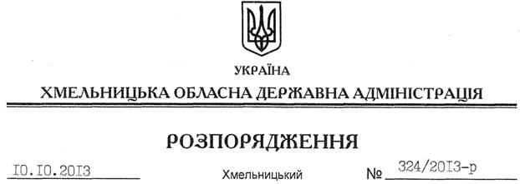

Про передачу в оренду земельної ділянки ТОВ “Волочиський цегельник”

На підставі статей 6, 21 Закону України “Про місцеві державні адміністрації”, статей 17, 93, 122, 123, 124, 125, 126, 134 Земельного Кодексу України, розглянувши клопотання ТОВ “Волочиський цегельник” від 16.09.2013 року № 211, наданий проект землеустрою та висновок державної експертизи землевпорядної документації від 22.05.2013 року № 322:
1. Затвердити проект землеустрою щодо відведення земельної ділянки площею 2,0439 га (землі промисловості), розташованої за межами населених пунктів на території Волочиського району під розробку кар’єру для видобування суглинків на Користовському родовищі суглинків Волочиського району Хмельницької області.
2. Надати в оренду товариству з обмеженою відповідальністю “Волочиський цегельник” земельну ділянку, площею 2,0439 га, кадастровий номер 6820983600:02:010:0562, (землі промисловості, транспорту, зв’язку, енергетики, оборони та іншого призначення), на термін дії спеціального дозволу на користування надрами до 21.08.2023 року, для розміщення та експлуатації основних, підсобних і допоміжних будівель та споруд підприємствами, що пов’язані з користуванням надрами (під розробку кар’єру для видобування суглинків), що розташована за межами населених пунктів на території Користовецької сільської ради Волочиського району Хмельницької області.
3. Волочиській районній державній адміністрації укласти договір оренди вказаної земельної ділянки на умовах, визначених даним розпорядженням, встановивши орендну плату у розмірі, передбаченому Податковим кодексом України та Законом України “Про оренду землі”.
4. ТОВ “Волочиський цегельник” забезпечити в установленому порядку реєстрацію права оренди земельною ділянкою зазначеною в п. 2 цього розпорядження.
5. Контроль за виконанням цього розпорядження покласти на заступника голови облдержадміністрації В.Галищука.

Голова адміністрації В.Ядуха

